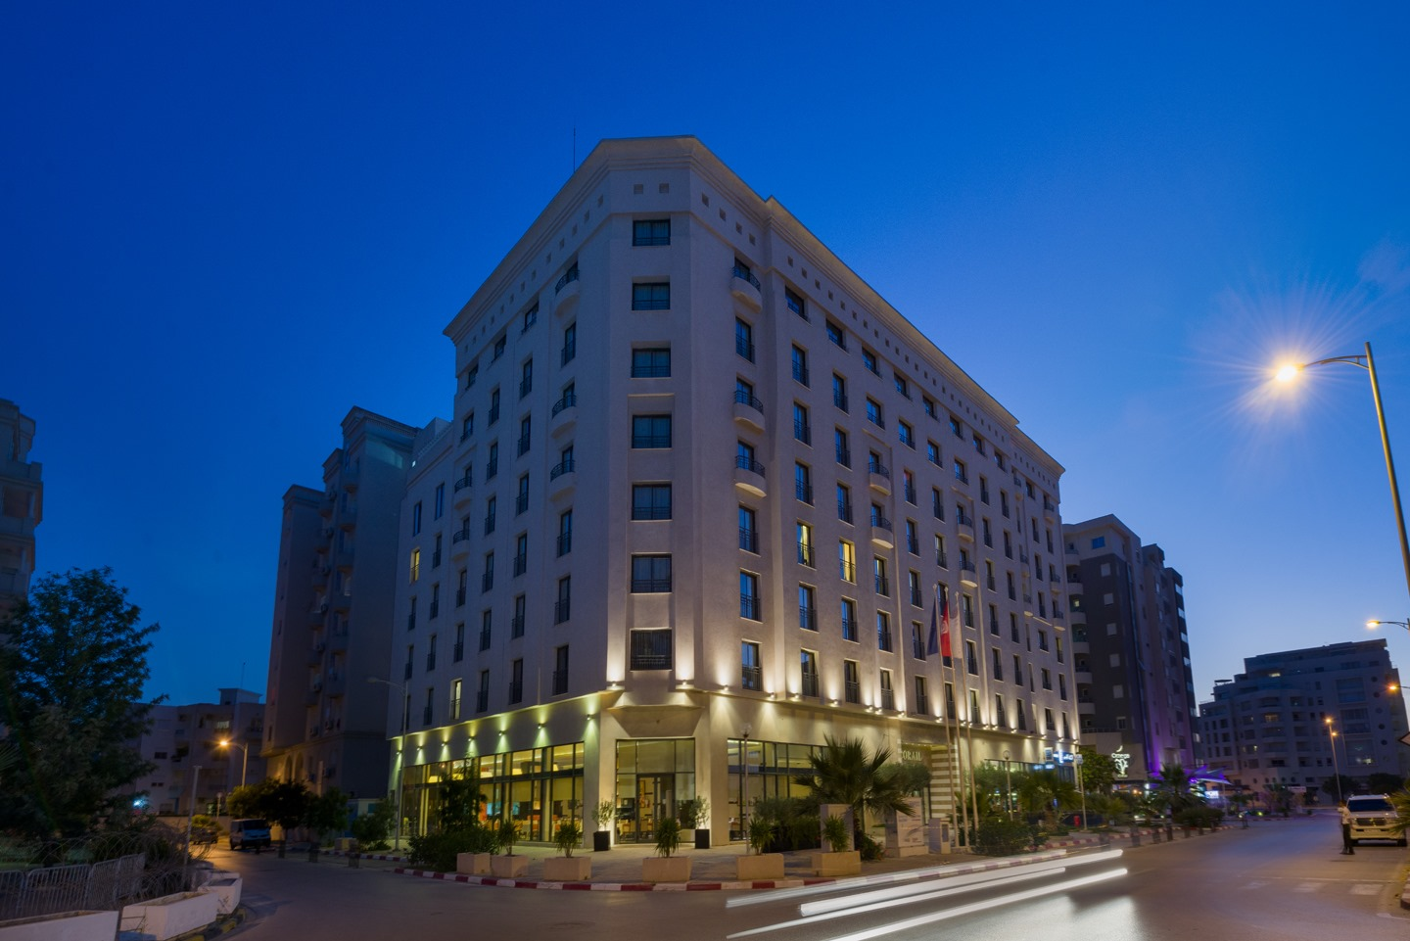

|  |
| --- |
|  |
| H:\perso\corail\Papier à entête\en tête-01.png  Protocole Sanitaire Anti Covid-19  Up date 19.05.2020 |

|  |
| --- |
| Protocole Sanitaire Anti Covid-19  Le Corail Suites Hotel contribue à la lutte contre la propagation du Covid-19 d’une part, et à la préparation du déconfinement et  la reprise de l’activité touristique en Tunisie, d’autre part, d’où la nécessité du protocole de sécurité sanitaire propre à l’hôtel mettant en avant les principales mesures possible de la prévention contre cette pandémie mondiale.  L'Office National du Tourisme Tunisien fait confiance à Sopexa ...Ce protocole a été bien conçu après avoir consulté les recommandations de l’Organisation mondiale de la Santé (WHO), le ministère de la santé, l’Observatoire national des maladies nouvelles et émergentes (ONMNE), le ministère du tourisme et de l’artisanat tunisien, Ministère de Travail Tunisien, Ministère de Travail Français.  ملف:Who logo.svg - ويكيبيديا ONMNE Tunisie | Fièvre hémorragique- grippe aviaire | Maladie à ... Ministère du Travail (France) — Wikipédia Coronavirus – Pourquoi ces retards du ministère de la Santé dans l ...    Afin de rendre votre séjour le plus agréable et le plus sécurisé, des mesures strictes et efficaces ont été prises par la direction du Corail Suites Hotel, contrôlées par notre organisme d’audit externe de qualité Cristal International standards     1. Accueil & Check-in :   C:\Users\mehdi.benthabet\AppData\Local\Microsoft\Windows\INetCache\Content.Word\iconfinder_temperature-check-flu-scan-thermometer-heat_5724974.png C:\Users\mehdi.benthabet\AppData\Local\Microsoft\Windows\INetCache\Content.Word\Untitled-1-12-512.png C:\Users\mehdi.benthabet\AppData\Local\Microsoft\Windows\INetCache\Content.Word\277_todo_task_list_check_time-512.png C:\Users\mehdi.benthabet\AppData\Local\Microsoft\Windows\INetCache\Content.Word\Corona_Virus_Pandemic_Health_Social_Distancing-512.png C:\Users\mehdi.benthabet\AppData\Local\Microsoft\Windows\INetCache\Content.Word\check-in_service-512.png C:\Users\mehdi.benthabet\AppData\Local\Microsoft\Windows\INetCache\Content.Word\desinfection-01_Converted-512.png   * Mise en place d’un SAS de décontamination indépendant de l’entrée principale permettant la séparation de l’entrée et la sortie des clients, bagages, * Gel hydro alcoolique à l’entrée de l’hôtel * Test de température obligatoire de chaque entrée et enregistrement température * Mise à disposition des masques gratuitement à la portée du client en cas de besoin * Assurer un Express Check-in avec une distanciation obligatoire de 1 mètre avec marquage au sol * Remplissage de la fiche de Santé Voyageur * Désinfection des locaux communs réguliers avec check-list (Virucide)      1. Locaux communs : Réception, ascenseur, Sanitaires, caisse…   C:\Users\mehdi.benthabet\AppData\Local\Microsoft\Windows\INetCache\Content.Word\iconfinder_Alcohol-clean-button-spray_5944662.png   * Limiter le nombre des personnes à deux personnes devant la réception * Marquage au sol pour la distanciation des clients * Privilégier le paiement par carte de crédit et éviter la manipulation de la monnaie * Mise à disposition du gel hydro alcoolique dans plusieurs endroits et devant les ascenseurs * Augmentation de la fréquence de désinfection des poignées de portes et ascenseurs  1. Chambre & étage :   C:\Users\mehdi.benthabet\AppData\Local\Microsoft\Windows\INetCache\Content.Word\iconfinder_ic_clipboard_5803966.png iconfinder_ic_ventilation_5803956 iconfinder_ic_clean_floor_5803964 bath, bathroom, hanger, towel icon C:\Users\mehdi.benthabet\AppData\Local\Microsoft\Windows\INetCache\Content.Word\iconfinder_ic_microscope_5803989.png C:\Users\mehdi.benthabet\AppData\Local\Microsoft\Windows\INetCache\Content.Word\cleaner-clean-cleaning-people-coronavirus-512.png     * Check list de désinfection de tous les articles de la chambre avec un virucide agrée par le ministère de la santé. * Désinfection quotidienne des poignées, vitres, télécommande, * Vide sanitaire minimale de 24 heures après chaque départ ainsi qu’une aération quotidienne de 20 minutes dé de la chambre * Changement quotidien du linge de la chambre selon une procédure évitant toute contamination croisée ; * Analyses et suivi de la propreté et décontamination de la chambre assuré par notre auditeur externe Cristal International Standard * Désinfection des filtres de la climatisation à chaque départ client.  1. Restaurant & Café :     C:\Users\mehdi.benthabet\AppData\Local\Microsoft\Windows\INetCache\Content.Word\5974570-256.png C:\Users\mehdi.benthabet\AppData\Local\Microsoft\Windows\INetCache\Content.Word\Corona_Virus_Pandemic_Health_Social_Distancing-512.png C:\Users\mehdi.benthabet\AppData\Local\Microsoft\Windows\INetCache\Content.Word\Untitled-1-12-512.png iconfinder_ic_fan_5803976 dinner, lunch, resturant, serve, waiter icon C:\Users\mehdi.benthabet\AppData\Local\Microsoft\Windows\INetCache\Content.Word\No smoking.png   * Respecter la distanciation sociale de 1 mètre en les chaises et 2 mètres en les tables * Désinfection des chaises, des fauteuils, accoudoirs et les tables avant et après chaque utilisation par un désinfectant virucide * Mise à disposition du gel hydro alcoolique dans tous les points de ventes pour l’utilisation par le client et le personnel * Port du masque obligatoire au sein des espaces fermés de l’hôtel par les clients (Restaurant, Suites Café et locaux communs) * Port du masque obligatoire par l’équipe du restaurant et de la cuisine ainsi que les gants à usage unique * Interdiction de fumer dans tous les espaces fermés * Désinfection des filtres de la climatisation des restaurants et le système de ventilation chaque heure par un virucide aérien * Aération maximale des espaces clos afin de les rafraichir avec de l’air naturelle * Maintenir le service à table dans les restaurants suite à l’interdiction du buffet * Désinfection systématique des couverts après chaque usage (verres, tasses, assiettes, cuillères, fourchettes, couteaux..) à une température de plus de > 80 degrés Celsius selon les normes sanitaire  **Salles de Réunion, Séminaire, Evènements Spéciales**  C:\Users\mehdi.benthabet\AppData\Local\Microsoft\Windows\INetCache\Content.Word\Keep_distance_protective_social_physical_chair_sit0-512.png dinner, lunch, resturant, serve, waiter icon iconfinder_ic_fan_5803976   * Aération de la salle avant et Après la réunion (obligatoire) * Un maximum de 40 Personnes en Salles, 60 Personnes en plein air * Ne pas dépasser 50% de la capacité de la salle ; 1 Mètre de distanciation entre les chaises, et 3 mètres entre les tables * Capacité maximale de nos salles de réunion :   Hannibal : 15 Pax / Didon : 5 / Tanit : 5 / Hasdrubal : 7 / Taula : 20 en cinéma 10 U & 15 Tables Rondes   * Interdiction des buffets et Pauses Café doivent être servies dans la même salle et devant chaque participant * Installation du gel Hydro alcoolique dans la salle à l’entrée. * Nettoyage et désinfection réguliers des Chaises, Sous-main, tables... * Verres , Tasses et sous tasses nettoyés à plus 80° lavage machine. * Aération de la salle avant et Après la réunion * Renforcer le nettoyage et désinfection des sanitaires, des poignées de portes, les robinets, la tirette de la chasse l’eau et toute surfaces touchable à la main. |